

SIARAN PERS

Galaxy Tab A11, Tablet Sejutaan dengan AI untuk Dukung Aktivitas Keluarga

Tablet terbaru menghadirkan fitur-fitur yang ditingkatkan, ketahanan IP52, dan performa manTAB Helio G99 pada harga sejutaan
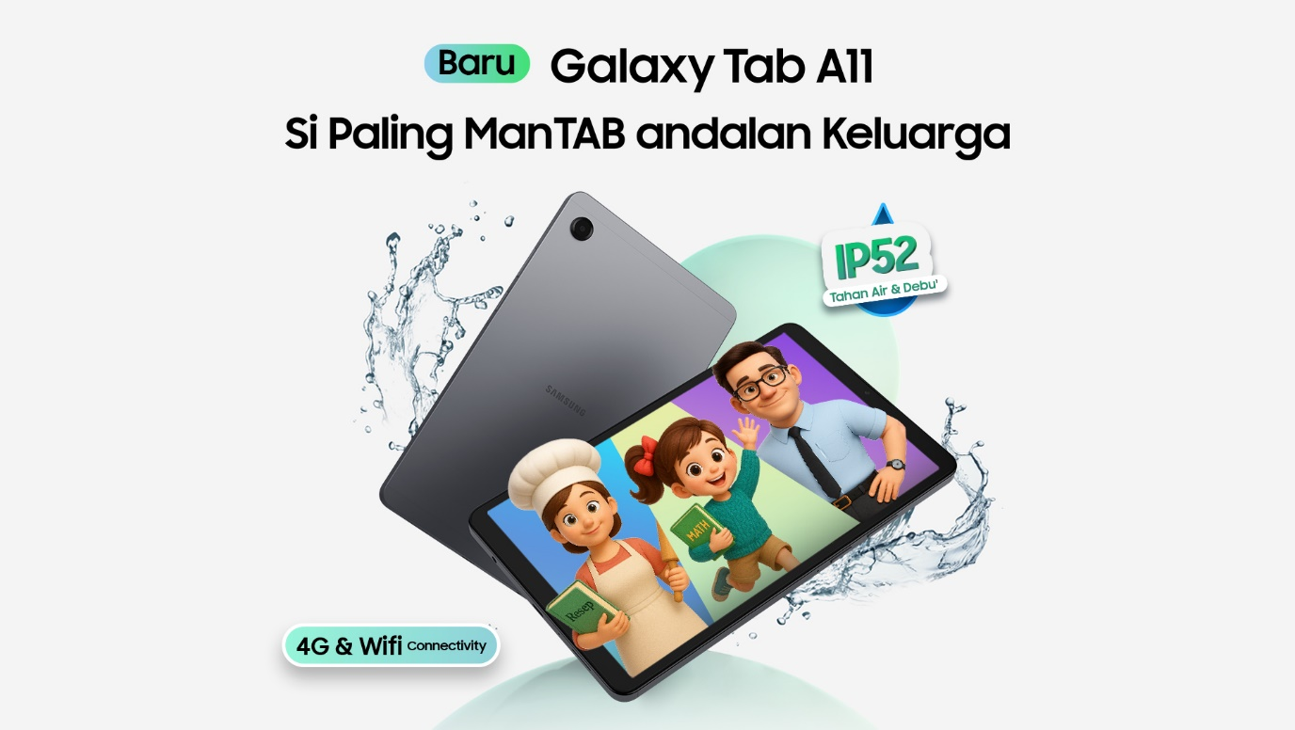

- Performa manTAB untuk jangka panjang: Ditenagai prosesor Helio G99 dan update software 7x dan update keamanan hingga 7 tahun, mendukung penggunaan dalam waktu lama
- Fleksibilitas lebih dalam penggunaan: kini dilengkapi ketahanan IP52 dan pilihan konektivitas seluler
- Dukungan AI: untuk pertama kalinya di jajaran Galaxy Tab A menghadirkan fitur AI berupa Solve Math

Jakarta, 17 Oktober 2025 – Samsung Electronics hari ini resmi meluncurkan Galaxy Tab A11 di Indonesia, tablet terbaru yang dirancang untuk menghadirkan hiburan dan produktivitas yang lebih optimal dalam aktivitas sehari-hari. Dilengkapi performa andal, opsi konektivitas selular, peningkatan ketahanan, serta desain premium yang lebih modern, perangkat ini siap menjadikan setiap momen pengguna lebih praktis dan menyenangkan.

“Galaxy Tab A11 menghadirkan pengalaman tablet Samsung Galaxy yang paling manTAB dengan harga terjangkau, mengombinasikan performa unggul, ketahanan debu dan percikan air IP52, konektivitas cepat, dan audio imersif. Ditambah dukungan 7x pembaruan software dan keamanan, perangkat ini siap mendampingi kebutuhan para anggota keluarga dalam sebuah paket portabel,” ujar Annisa Maulina, MX Product Marketing Senior Manager, Samsung Electronics Indonesia.
Performa Harian Paling ManTAB
Apapun aktivitas yang dilakukan, mulai dari menjelajah internet, belajar bersama, hingga menikmati hiburan, Galaxy Tab A11 siap mendukung berbagai kebutuhan harian para pengguna dengan optimal. Didukung oleh Helio G99, perangkat ini menawarkan performa harian yang andal. Penyimpanannya pun dapat ditingkatkan dengan microSD hingga 2TB, memberikan kapasitas tambahan untuk menyimpan file, video, musik, maupun materi belajar.

Galaxy Tab A11 hadir dengan One UI 7, menghadirkan berbagai kemudahan yang membuat aktivitas harian pengguna lebih cerdas dan praktis. Pengguna Galaxy Tab A11 juga dapat tetap produktif dan kreatif dengan fungsi-fungsi serbaguna seperti Solve Math dalam Samsung Notes, yang kini diperluas ke tablet seri A. Tablet ini pun sudah dilengkapi Kids Mode yang memberikan lingkungan digital yang aman untuk anak, dan memungkinkan orang tua memantau dan mengontrol aktivitas belajar anak-anak melalui fitur pengawasan orang tua.

Hiburan Paling ManTAB
Baterai berkapasitas 5.100mAh pada tablet terbaru ini memastikan pengguna tetap terhubung dan terhibur sepanjang hari. Tablet 8,7 inci ini telah didukung refresh rate 90 Hz untuk scrolling yang lancar dan tampilan yang imersif. Dan karena audio merupakan aspek penting pendukung hiburan, perangkat baru ini dilengkapi dengan Portrait Dual Speakers, memberikan kualitas suara yang ditingkatkan dengan Dolby Atmos.

Desain dan Ketahanan Paling ManTAB
Galaxy Tab A11 menawarkan desain Galaxy premium, dipadukan dengan hardware yang tangguh, software yang siap menghadapi masa depan, dan dukungan Samsung yang terpercaya. Galaxy Tab A11 kini hadir lebih tangguh dengan sertifikasi IP52 yang membuatnya tahan terhadap debu dan percikan air ringan. Fitur ini memberikan ketenangan bagi pengguna, terutama keluarga aktif dengan anak-anak, karena perangkat tetap aman digunakan di berbagai situasi sehari-hari, mulai dari ruang belajar, ruang tamu, hingga perjalanan luar ruangan.

Galaxy Tab A11 akan mendapatkan pembaruan perangkat lunak hingga tujuh generasi, memastikan perangkat tetap up-to-date dan relevan dalam jangka panjang. Perangkat ini juga dilengkapi dengan Samsung Knox, memberikan perlindungan keamanan setingkat enterprise untuk menjaga data dan privasi pengguna.

Harga dan ketersediaan
Galaxy Tab A11 tersedia dalam warna Gray pada dua pilihan: varian Wi-Fi pada harga Rp 1.999.000, dan varian LTE pada harga Rp 2.499.000, sudah termasuk bundling travel adapter senilai Rp 299.000. Untuk pembelian hingga 13 November 2025, dapatkan dan S-Lime voucher senilai hingga Rp 600.000 dan diskon 30% untuk Samsung Care+ 2 tahun proteksi total.

***

Tentang Samsung Electronics Co., Ltd.
Samsung menginspirasi dunia dan membentuk masa depan dengan ide dan teknologi transformatif. Perusahaan ini mendefinisikan ulang dunia TV, digital signage, smartphone, wearables, tablet, elektronik rumah tangga dan sistem jaringan, juga memori, sistem LSI, dan foundry. Samsung juga memajukan teknologi pencitraan medis, solusi HVAC dan robotik, sembari mengembangkan produk-produk otomotif dan audio lewat Harman. Dengan ekosistem SmartThings, kolaborasi terbuka dengan para mitra, dan integrasi AI ke dalam portfolionya, Samsung menghadirkan pengalaman terhubung yang mulus dan cerdas. Untuk berita terkini, silakan kunjungi Samsung Newsroom di news.samsung.com.

Untuk keterangan lebih lanjut:
Jane Tjondro
Public Relations Professional
Samsung Electronics Indonesia
Phone: 021-2958 8000
Email: j.tjondro@samsung.com

